
„Víno pij z pohárku, vědomosti z velké číše“


___________________________________________________________________________________________
Pozvánka na seminář
Název: Ekonomika pro neekonomy ve stavebnictví

Lektor: Ing. Alexandr Knaifl

Pořadatel: Building & Law, spol. s r.o., U zámku 1929/4,41501 Teplice
zápis v OR Krajského soudu v Ústí nad Labem, oddíl C, vložka 28002
IČ: 28710291 DIČ: CZ28710291

Garant semináře: Ing. David Jedinák, ředitel a jednatel společnosti
autorizovaná osoba pro mosty a inž. konstrukce
člen výboru ČKAIT oblast Ústí nad Labem
člen České společnosti pro stavební právo
člen Klubu nezávislých odborníků ve vodním hospodářství

Seminář je pořádán pod záštitou České komory autorizovaných inženýrů a techniků činných ve výstavbě (ČKAIT) a Bankovního institutu vysoké školy Praha

Termín konání: 12.10.2010
Místo konání: Praha - Bankovní institut vysoká škola, a.s., Nárožní 2600/9, 158 00 Praha 5,
budova CAMPUS
(poslední možný termín přihlášení 7.10.2010)

Termín konání: 9.11..2010
Místo konání: Teplice - Bankovní institut vysoká škola, a.s., ul. 28. října 26/850, 415 01 Teplice,
přednáškový sál č. 1
(poslední možný termín přihlášení 4.11.2010

Rozvrh semináře:
8.30 - 9.00 registrace | 12.00 - 13.00 přestávka na oběd
9.00 - 12.00 přednáška | 13.00 – 15.00 přednáška + diskuse
přestávky v jednotlivých blocích určuje lektor

Cena semináře- autorizovaná osoba /ČKAIT oblast Ústí n.L/ - 600,- Kč /včetně 20% DPH/
- neautorizovaná osoba/ostatní účastníci - 1 200,- Kč /včetně 20% DPH/
- studenti VŠ – sleva 50% po předložení dokladu o studiu

Cíl semináře: seznámení se základními pojmy podnikové ekonomiky stavební firmy, nejdůležitějšími kategoriemi podnikaní, ekonomiky s ohledem na specifika stavební společnosti – podnik, podnikání, výnosy, náklady, zisk, financování podniku.

Předmět výkladu: se zabývá problematikou výstavby, fungování, organizačním uspořádáním, řízením společnosti od vzniku až po její zánik. Více prostoru je věnováno ekonomickým informacím, jejich možnostem a jejich využití při řízení stavební společnosti. Práce s variabilními a fixními náklady z teoretické, ale hlavně praktické použitelnosti. Výstavbě, implementaci a využívání řídících informačních systémů.

Seminář je součástí cyklu přednášek o řízení stavebních společností.

Účastníkům budou před zahájením přednášky poskytnuty písemné materiály pro snazší orientaci v předmětné problematice. Dotazy k výkladu bude možné klást v celém průběhu přednášky, když zvláštní prostor pro ně bude ještě v závěru přednášky před jejím ukončením (viz program níže).

Seminář je určen: vrcholovým řídícím pracovníkům podniku, vedoucím pracovníkům ve všech oblastech řízení stavební společnosti, autorizovaným osobám, project managerům a stavbyvedoucím. Důraz je kladen na provázání stavební ekonomiky a řídící informační systémy.

Program:
1) úvod – do základních kategorií podnikové ekonomiky stavební společnosti a organizace
2) informace o ekonomických datech a jejich provázaní do informačních systémů. Osvětle vzájemných souvislostí a pravidel používání.
3) výklad nejdůležitějších pravidel řízení stavební společnosti a firemních dovedností s cílem pomáhat vytvářet návyky potřebné k efektivnímu řízení.

4) závěr a diskuse k přednesené problematice a odpovědi na dotazy posluchačů

Lektor: Ing. Alexandr Knaifl - dříve vedoucí Výpočetního střediska a Organizace a techniky řízení. Dlouholetý Ekonomický ředitel a Finanční ředitel stavebních firem. Nyní samostatný pracovník společnosti zabývající se poradenstvím a přednáškovou činností v oblasti ekonomie a informačních technologií ve stavebnictví.

Bližší informace a přihlášky na seminář získáte na www.buildinglaw.eu nebo tel 722054673.
Těšíme se na Vaši účast
Building & Law, spol. s r.o.
U zámku 1929/4
415 01 Teplice

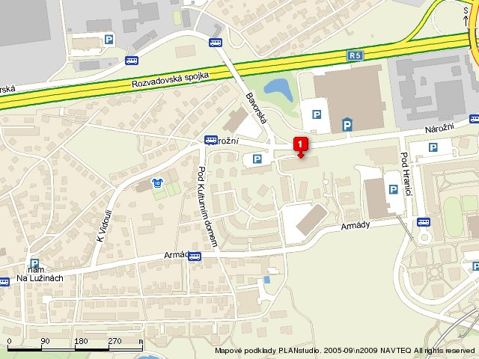

Praha

Bankovní institut vysoká škola, a.s. Nárožní 2600/9 158 00 Praha 5

Doporučená autobusová linka 130, 174, 510 – stanice Nárožní

Vzdálenější trasa Metra B, stanice Hůrka

parkoviště v blízkosti školy

GPS: 50°3'19.932"N, 14°20'24.985"E

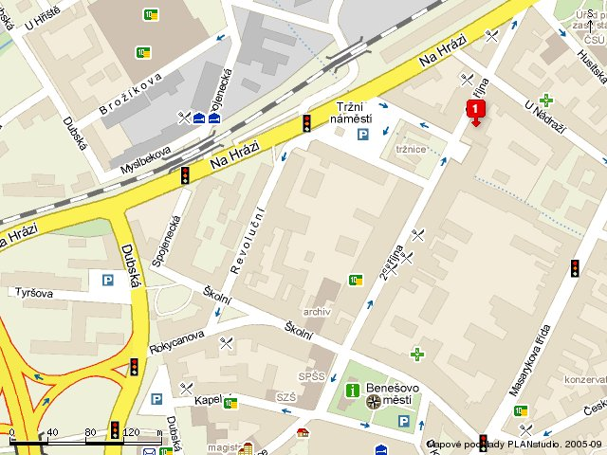
Teplice
Bankovní institut vysoká škola, a.s.
ul. 28. října 26/850
415 01 Teplice
parkoviště v blízkosti školy
GPS: 50°38'40.45"N, 13°49'39.927"E

